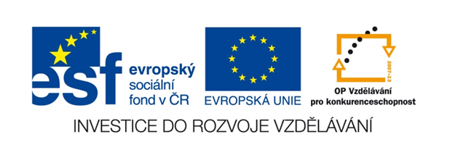
Název školy | ZÁKLADNÍ ŠKOLA, JIČÍN, HUSOVA 170
Číslo projektu | CZ.1.07/1.4.00/21.2862
Číslo a název klíčové aktivity | 3.2 Inovace a zkvalitnění výuky prostřednictvím ICT

Název DUM: VY_32_INOVACE_XIII
Šablona číslo: 6
Sada číslo: 2
Pořadové číslo DUM: 2
Autor: Mgr. Věra Horáčková

Anotace: Časová následnost popisu pracovního postupu.
Očekávaný výstup: Přesnost v popisování pracovního postupu.
Druh učebního materiálu: Pracovní list.
Typická věková skupina: 12-13 let
Klíčová slova: seřaď, body, postup
Pomůcky a materiál: tužka a pracovní list, nůžky, pastelky
Potřebný čas pro výuku DUM: 10 min
Metodické zhodnocení a popis práce s digitálním učebním materiálem:
Žáci přečtou přeházené body pracovního postupu, body rozstříhají a seřadí ve správné následnosti včetně přiřazení obrázků. Na konci se krátce zamyslí nad podtrženými slovy a vysvětlí jejich význam.

Zdroje: vlastní nápady, kliparty ze sady MS Office

  - Šablona pro 6. třídu
CESTA ŠPINAVÉHO PRÁDLA
Pokyny:
- Přečti si pozorně jednotlivé body
- Rozstříhej na určené části
- Seřaď je postupně, jak jdou za sebou
- Vysvětli podtržené pojmy

- Pračku dobře zavřeme. Do násypky připravíme patřičné množství pracího prostředku a do vedlejšího zásobníku vlijeme aviváž.



- Zapojíme pračku do elektriky, otočíme kohoutem přívodu vody, na programátoru zvolíme příslušný prací program a stiskneme start.

- Ušpiněné prádlo vyjmeme z koše, kde je ukryto.

- Prádlo dobře rozklepeme a pověsíme na šňůru, kde uschne.(Nejlépe ven!) PROČ? ODPOVĚZ.

- Hadříky roztřídíme podle barvy a kvality: jemné (40°C)
bílé, světlé (50-60°C)
barevné, černé (50-60°C)

- Přibližně odhadneme váhu prádla a patřičnou hromádku vložíme do bubnu automatické pračky.

- Čekáme, až pračka dopere, poté prádlo vyjmeme do škopku či kbelíku.

